Multas

Tiene 4 listas con información respecto a multas:

codMulta = [1, 2, 3, 4]

tipoMulta = [“Exceso de velocidad”, “Uso de teléfono”, “Pasarse la roja”, “Botar basura”]

BaseMulta = [70, 120, 60, 80]

PorcDiferenciado = [70, 80, 90, 100]

Tiene una lista de placas con infracciones, el código de la multa, y el “ISE” de cada infractor. Se le pide realizar entonces:

Crear una función que devuelva una lista de los autos con más de 3 multas.

Crear otra función que devuelva la multa más común.

Crear una función que determine el ISE al que corresponde el mayor monto de dinero en multas

Tienda de ropa

Está encargado de diseñar el programa de compras de la tienda Miniso. Cuenta con el siguiente menú, una lista de productos y una de precios para los respectivos productos.

Menu = “”” Miniso Store

1. Ver catálogo de productos
2. Realizar compras
   1. Producto único
   2. Múltiples productos
3. Consultar carrito
4. Pagar “””

Productos = “Camiseta Polar|Oso Polar|Pines de osos|Termo de vidrio de osos|Manta de Osos|Rompecabezas de Osos”

Precios = [16, 21, 5, 8, 16, 20]

Su programa debe hacer un display de los productos con sus precios apenas se abre el programa para que el usuario pueda ver los productos.

Acto seguido, debe pedir al usuario que ingrese las opciones. Para hacer una impresión eficiente de los productos, debe crear un *“mensaje”* con numerales, los productos y sus precios.

Para la opción 2: Primero debe pedir cuál opción se va a trabajar, si el ingreso de un solo producto o múltiples productos, en el caso de ser múltiples productos, pida cuántos productos serán.

**Se recomienda realizar una función para lo siguiente.**

Para el ingreso de cada venta debe pedir en un solo mensaje el ingreso del número del producto y la cantidad separados por comas. Si el usuario ingresa un solo dato (Solo el número del producto por ejemplo). Entonces debe pedir por separado la cantidad de dicho producto. Si el usuario quiere múltiples productos, este proceso se repite cuantas veces haya pedido el usuario que se ingresen productos.

Para la opción 3, debe presentar al usuario la cantidad que ha comprado, el producto comprado, el total por producto, y al final de la “factura”, el total sin IVA

Para la opción 4 debe imprimir el total con IVA

* Tener en cuenta que debe validar el correcto ingreso de opciones y pedir al usuario que meta una opción válida hasta que lo haga

Crear un código que dibuje X’s como se muestra en la imagen:

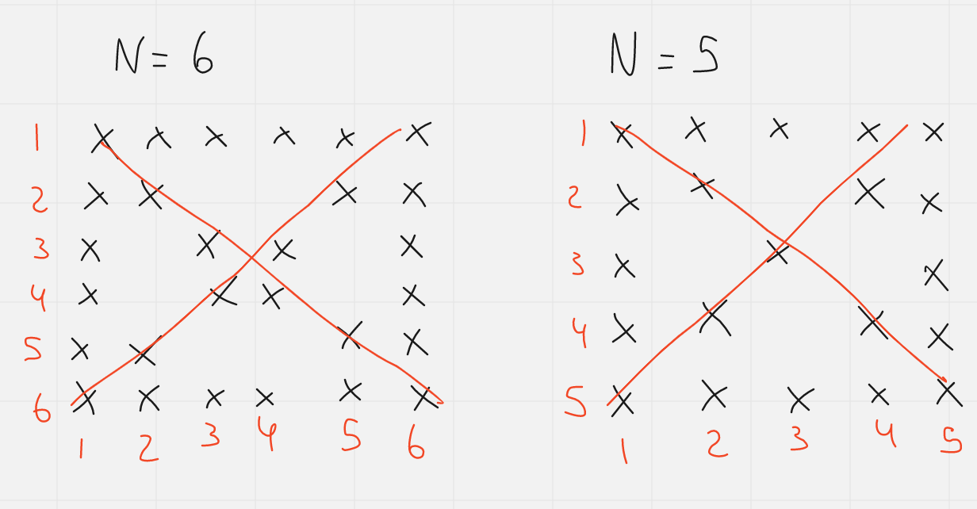

Debe pedir el ingreso de un número N al usuario